***ETTERBEEK LEERT FREINETMETHODE***

**KAEtterbeek gaat naar Mechelen**

**Mechelen – Op 27 januari 2012 is het KA Etterbeek naar Mechelen gegaan om het Freinetmethode te leren kennen. De leerlingen van de Freinetschool hebben er alles over geleerd aan de leerlingen van het KAE. Nu is het aan jullie beurt om er alles over te leren.**

Rkia Akharaze.

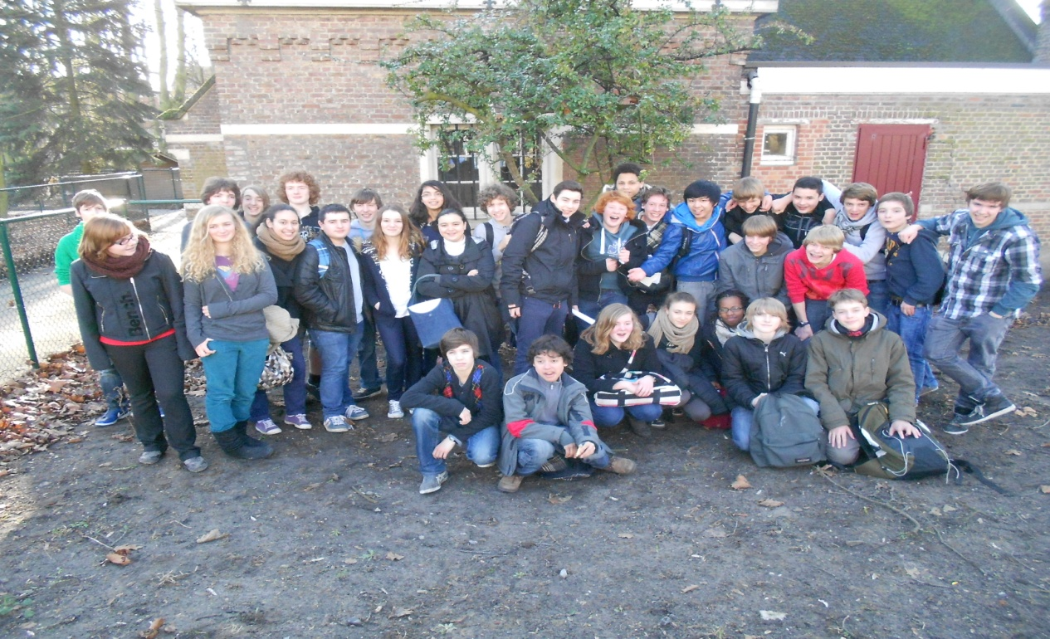Groepsfoto van Freinet en Kae.

Vergelijking tussen Freinetschool en KAE :

In de Freinetschool zit er een verband tussen leerkracht en leerling. De leerlingen hebben meer verantwoordelijkheid maar er zijn toch regels en afspraken die ze moeten respecteren. Maar tijdens de lessen moeten ze zelfstandig werken zonder leerkrachten in de klas, maar wanneer ze iets niet begrijpen weten ze waar ze de leerkracht kunnen vinden en ze vragen stellen. De leerlingen kennen elkaar ook veel persoonlijker. Tegenover met de leerlingen van het KAE dat minder verantwoordelijkheid krijgen en waarvan de leerkrachten altijd in de klas zijn en ze de les uitleggen. De ouderkring heeft ook een grote invloed op de Freinetschool. Wanneer ze ideeën hebben mogen ze het aan de school zeggen en meestal doet de school wat de ouders zeggen als het een goed idee is. We kunnen zeggen dat ze deel uitmaken van de school. Maar in het KAE is het niet zo. De Freinetschool werken door creatieve dingen te doen, bijvoorbeeld schilderen of zoals de foto hier onder.

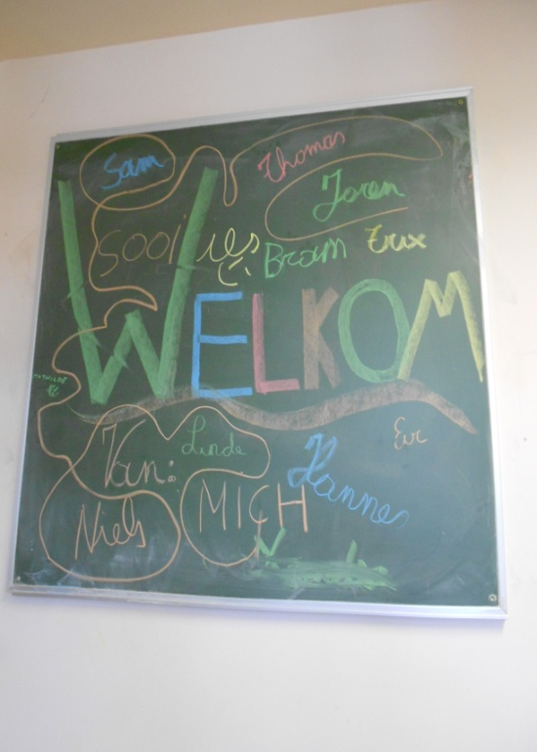

Klassen, lessen, huiswerken en waarom hebben ze Freinet gekozen:

De klaslokalen zijn anders, de Freinetschool heeft er verschillende zoals bijvoorbeeld de praathoek. Ze zijn ook met weinig in een klas, in het 4de zitten ze maar met vier in een klas (Xander, Bram, Sooi, Sam). Maar soms hebben ze les met het 3de, bijvoorbeeld Frans, Engels, geschiedenis. Ze volgen ook lessen met de leerlingen van het A.S.O. zoals bijvoorbeeld chemie en fysica, dus de wetenschappelijke vakken. De meeste leerlingen hebben Freinet gekozen omdat ze het saai vonden en slechte punten kregen in een “normale” school. Maar sommigen zitten in een Freinetschool sinds de basisschool.

Kleuters :

De leerlingen hebben veel contact met de kleuters. Ze hebben zelfs een kinderboek geschreven. Eerst hebben ze kleuters ondervraagd dan hebben ze met al die informatie een boek geschreven en foto’s genomen die ze in het boek gezet hebben. Dan zullen ze het verkopen.

Wat vonden de leerlingen van het KAE ervan ? :

Na die uitstap hebben we een paar van de leerlingen van het KAE vragen gesteld. We vroegen ze wat ze van het school dachten voor dat ze daar gingen. Iemand antwoordde: “Ik dacht dat het een kleuterklas was.“ en was het zo ? Het antwoord op deze vraag was: “Nee, het is een school zoals alle andere scholen behalve dat de leerlingen verantwoordelijker zijn.”

Voor de leerlingen was het een leerrijke uitstap.